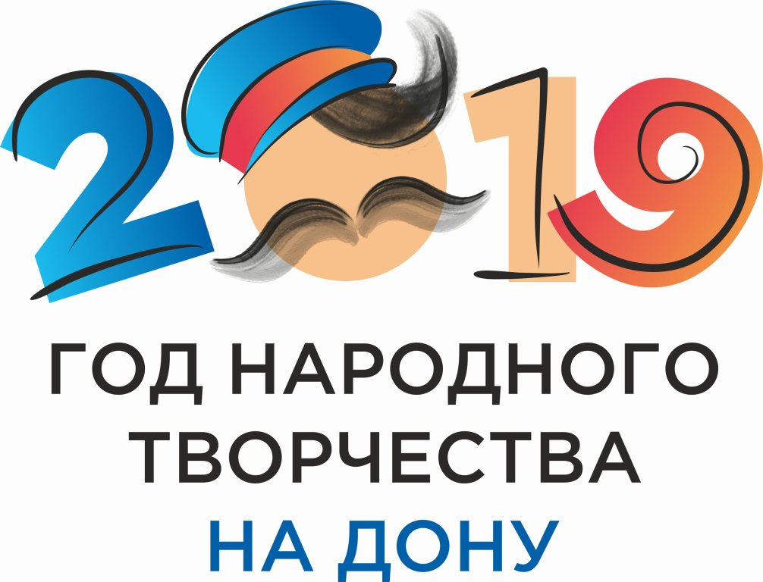

ПОЛОЖЕНИЕ

о проведении 2 открытого Фестиваля-конкурса самобытной казачьей культуры

« У нас ноне разгуляй!»
Общие положения

Открытый Фестиваль - конкурс самобытной казачьей культуры «У нас ноне разгуляй!» проводится в рамках районных долгосрочных целевых программ: муниципальной программы Азовского района «Развитие культуры, туризма и физической культуры, и спорта на 2019- 2030 гг.» и муниципальной программа Азовского района «Обеспечение общественного порядка и противодействие преступности».
В 2019 году фестиваль посвящен Году народного творчества в Ростовской области, 95- летию со дня образования Азовского района в рамках проведения Донского культурного марафона. Основной тематикой Фестиваля является народное самобытное казачье творчество.

1.Время и место проведения
Дата проведения: 23 июня 2019 года.
Место проведения: с. Кулешовка, площадь МБУК РДК
Начало 16.00. часов.

2.Цели и задачи
- Возрождение, развитие и сохранение традиционной казачьей культуры.
- Популяризация историко-культурных традиций российского казачества, русских обычаев.
- Воспитание уважения и гордости у подрастающего поколения к истории Отечества, самобытным культурным традициям народов России.
- Формирование нравственных и духовных ценностей; - преемственность поколений.
- Пропаганда здорового образа жизни.
- Установление творческих контактов, укрепление культурных и творческих связей между коллективами, обмен творческими достижениями в области художественного искусства и творчества.
- Укрепление социального партнерства, привлечение внимания общественности и СМИ к тематике Фестиваля и к участникам.

3.Учредители и организаторы
- Администрация Азовского района.
- Отдел культуры Администрации Азовского района.
- МБУК РДК Азовского района.

Оргкомитет осуществляет: организационное, финансовое, материально-техническое, информационно-правовое и иное обеспечение всех направлений деятельности, проходящей в рамках Фестиваля.

4.Участники фестиваля
- К участию в Фестивале приглашаются общественные объединения и творческие коллективы художественной самодеятельности.
- Все желающие участвовать в Фестивале граждане РФ.
- Возраст участников Фестиваля неограничен.
- Для участников Фестиваля не предполагается каких-либо ограничений по творческому опыту, возрасту, месту жительства, ведомственной принадлежности учреждений, на базе которых осуществляется деятельность.

5.Условия и порядок проведения фестиваля
- Для участия в фестивале до 10 июня 2019 г. необходимо отправить Заявку на почту kultcool@yandex.ru (С пометкой Фестиваль). Форма заявки (Приложение № 1. к данному Положению). Организаторы Фестиваля имеют право отказать претенденту по причине несвоевременной подачи Заявки, несоответствия его творчества целям и задачам Фестиваля.
- Расходы, связанные с проездом до места проведения Фестиваля и обратно, несёт направляющая сторона либо сами участники Фестиваля.
- Все участники Фестиваля получают Диплом участника Фестиваля.

6.Конкурсные программы в рамках фестиваля

Конкурсная номинация «Веселы привалы- где казаки запевалы»»

В номинации принимают участие казачьи хоры и ансамбли, солисты, коллективы, имеющие в репертуаре казачьи песни (этнографические, фольклорные, старинные, современные), независимо от их ведомственной принадлежности, представляющие отдельные концертные номера. Конкурсанты должны заявить два разнохарактерных номера. Конкурсанты подразделяются на возрастные группы:
- Детско – юношеская (до 18 лет)
- Взрослая
- Смешанная.
В качестве музыкального сопровождения допускается использование фонограмм. Музыкальный материал должен предоставляться на USB- накопителях (носителях).

Конкурсная кулинарно – эстетическая номинация «Круглик»
(кулинарное изделие традиционной казачьей кухни)
- В конкурсе могут принимать участие люди любой возрастной группы, частные лица и организации любой правовой собственности.
- На конкурс должен быть представлен круглый сдобный пирог старинной казачьей кухни «Круглик». Пироги могут быть приготовлены с применением любых наполнителей (мясо, рыба, фрукты, овощи и т.д.). Оформление пирогов на вкус и усмотрение изготовителей, вес пирогов не ограничен.
- Участники делятся на две группы: 1 группа – частные лица; 2 группа - организации.
- Конкурсант должен иметь знак отличия, отражающий тематику фестиваля (костюм или элементы костюма), разовую раздаточную посуду (тарелки и вилки), салфетки из расчета на 20 человек.
- Для приготовления используются собственные продукты участников (согласно фирменному рецепту). Выбор сырья на усмотрение участников (количество компонентов не оговаривается). Сырье должно соответствовать санитарно – гигиеническим требованиям.
- Все участники конкурса должны оформить рецепт приготовления пирога в папку формата А4, для вложения в папку допускается информация рекламного характера.
-Все участники конкурса должны подготовить творческую презентацию «Круглика». (Песня, театрализация, обряд, традиция, байка и т. д.)
- Для сервировки тематического стола возможно использование скатертей и элементов оформления.
- На конкурс представляется одно изделие.

7. Жюри фестиваля
В состав жюри входят ведущие специалисты в области казачьего фольклора, работники культуры и искусств. Жюри принимает решение коллегиально. Жюри имеет право назначить дополнительные поощрительные места.

8. Награждение
В номинации «Веселы привалы- где казаки запевалы!», в каждой возрастной группе присуждаются:
- дипломы «Лауреат» 1-й, 2-й, 3-й степени, памятный подарок.
Гран – При Фестиваля.
В номинации «Круглик» присуждаются в каждой группе:
- диплом за 1,2,3 место в каждой группе и памятный подарок.
Всем зарегистрированным на фестивале вручается диплом «Участник».
9. В рамках фестиваля проходят:
- открытые соревнования по метанию ножей, джигитовке (участвовать могут все желающие). Дружеские встречи по единоборствам. А так же конкурсы и спортивные состязания «Казачьи забавы» для взрослых и детей. На Фестивале могут быть представлены Казачьи общества (станицы, хутора) путем демонстрации декоративно-прикладного искусства, казачьей кухни и т.п.
Заявки высылаются на
E-mail: kultcool@yandex.ruили записываются по телефону 8963 42 98 5 77.
В рамках Фестиваля организовывается ярмарка ДПИ «Казачий привоз», а также всевозможные творческие площадки.
10. Контакты
МБУК РДК Азовского района. тел 8 963 42 98 5 77.
Директор Староверова Елена Николаевна.

ПРИЛОЖЕНИЕ № 1
Заявка
На участие в I открытом Фестивале-конкурсе самобытной казачьей культуры «У нас ноне разгуляй!»
Исполнительская номинация «Веселы привалы- где казаки запевалы»
1. | *Полное название коллектива  или ФИО солиста:
2. | Город, район, поселение:
3. | Краткая характеристика коллектива, солиста:
4. | Ф.И.О. руководителя (лей):  (с указанием должности и звания)
5. | E-mail руководителя:  Моб. тел. руководителя:
6. | Направляющая организация:  (Адрес, телефон)
7. | Возрастные группы: | - Детско – юношеская (до 18 лет)  - Взрослая  - Смешанная.  (Нужное подчеркнуть)
8. | Название 1 номера:  Хронометраж 1 номера:
9. | Название 2 номера:  Хронометраж 2 номера:
10. | Технические требования (кол – во микрофонов, стоек и т.д):

Заявка
На участие в I открытом Фестивале-конкурсе самобытной казачьей культуры «У нас ноне разгуляй!»
Кулинарно – эстетическая номинация «Круглик» (кулинарное изделие традиционной казачьей кухни)
Полное название предприятия
или *ФИО частного лица:
Город, район, поселение, село:
Название и краткая характеристика конкурсного изделия:
E-mail и Моб. тел. конкурсантов:

ПРИЛОЖЕНИЕ № 2
На выставку декоративно – прикладного творчества «Казачий привоз»
Полное название предприятия
или *ФИО частного лица:
Город, район, поселение
Название и краткая характеристика ярморочных и выставочных изделий :
E-mail и Моб. тел. *участников:

